INSTITUTO PARROQUIAL NUESTRA SEÑORA DEL VALLE

DOCENTE: NADIA MONTES
ESPACIOS CURRICULARES:
- LENGUA
- CIENCIAS SOCIALES
- CIUDADANÍA Y PARTICIPACIÓN
CRITERIOS DE EVALUACIÓN:
- Realizar los trabajos con prolijidad y orden.
- Puntualidad en la fecha de entrega.
Estimados chicos: Dada la disposición del gobierno nacional de suspender el dictado de clase hasta el 31 de marzo, les informo que el procedimiento para garantizar la continuidad del proceso de enseñanza- aprendizaje será por la página oficial del colegio.
A continuación les adjunto el horario semanal, la idea es organizar las actividades en base a la carga horaria de cada día.
- Plazo de entrega de las actividades: hasta el lunes 6/4. La idea es que vayan copiando las actividades en sus carpetas, las resuelvan y envíen fotos de sus carpetas con las consignas resueltas. Ante cualquier confusión o dificultad, no duden en consultar vía email.
- Las actividades se deben enviar al email: nmontes@institutonsvallecba.edu.ar

CRONOGRAMA DE ACTIVIDADES DE 6TO “A”
 | LUNES | MARTES | MIÉRCOLES | JUEVES | VIERNES
1 | Catequesis | Ciencias Sociales | Ciencias Naturales | Catequesis | Inglés
2 | Computación | Inglés | Matemática | Plástica | Inglés
3 | Matemática | Lengua | Educación física | Matemática | Ciencias sociales
4 | Matemática | Música | Lengua | Matemática | Lengua
5 | Ciencias Naturales | Lengua | Lengua | Tecnología | Ciudadanía

CRONOGRAMA DE ACTIVIDADES DE 6TO “B”

 | LUNES | MARTES | MIÉRCOLES | JUEVES | VIERNES
1 | Computación | Inglés | Lengua | Lengua | Matemática
2 | Ciencias Sociales | Matemática | Lengua | Catequesis | Matemática
3 | Catequesis | Música | Plástica | Ciencias Sociales | Inglés
4 | Lengua | Matemática | Ciencias Naturales | Educación física | Inglés
5 | Lengua | Tecnología | Matemática | Ciudadanía | Ciencias Naturales

ORGANIZACIÓN DE ACTIVIDADES PARA 6TO “A” y “B”
- ESPACIO: LENGUA

TEXTOS PARA CONOCER MÁS: TEXTOS EXPOSITIVOS- EXPLICATIVOS
- CHICOS AGREGUÉ UN ESQUEMA PARA RETOMAR LO VISTO HASTA AHORA.

LOS TEXTOS EXPOSITIVOS- EXPLICATIVOS

PROPÓSITO
Los textos expositivos-explicativos tienen como propósito explicar y desarrollar un tema para que el lector adquiera o amplíe un conocimiento. Por eso, recurren a un vocabulario claro y preciso.

RECURSOS
Se utilizan diferentes recursos para facilitar la comprensión:
- Las definiciones aportan el significado de un concepto o de una expresión. Se puede utilizar el verbo “ser” o expresiones como “se denomina”, “recibe el nombre”, “consiste en”.
- Los ejemplos dan a conocer casos concretos para ilustrar una idea.
- Las reformulaciones expresan con otras palabras algo que ya se dijo por ejemplo: El grado de parentesco, es decir, si una especie está relacionada en mayor o menor medida con otra. Algunos términos posibles son: “es decir”, “dicho de otro modo”, “en otras palabras” etc.

PARATEXTOS
El paratexto consiste en un conjunto de elementos que facilita la comprensión del texto e incluso lo amplia. Por ejemplo, los títulos sintetizan la idea central, mientras que los subtítulos indican los subtemas. También forman parte del paratexto las fotos, los epígrafes, los gráficos, los mapa, etc.

En Ciencias Sociales cuando trabajaron en el planisferio pudieron ver que uno de los continentes del mundo es África. Allí viven los elefantes, animales que no son típicos de nuestro país. ¿Quieres saber algo sobre ellos?
- 1- Completá la información que se solicita buscando en libros o internet.
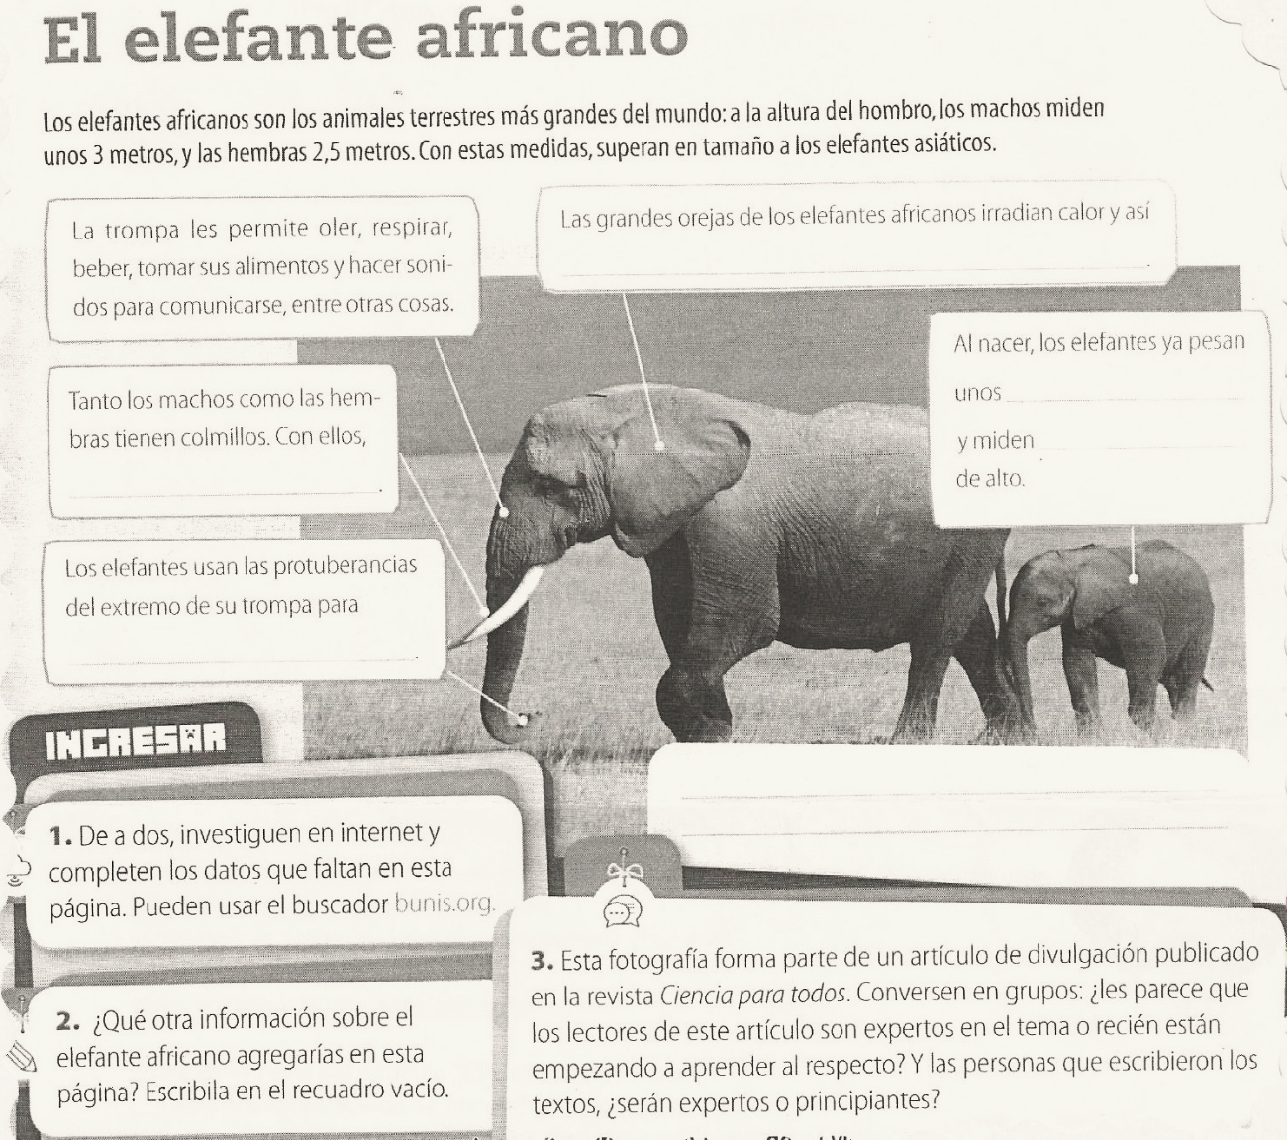

2- Organiza la información obtenida en un texto para dar a conocer el tema. Recordá usar párrafos y conectores si hiciera falta. El texto no debe superar los 15 renglones. Tener presente el uso de mayúscula, coherencia, etc

-ESTE PUNTO SÓLO LO REALIZA 6TO “B”, YA QUE 6TO “A” YA LO TRABAJÓ.
Reglas ortográficas
- Resolvé las fichas 7 y 8 de la página 164.
- Resolvé las fichas 15 y 16 de la página 168.

ESPACIO: CIENCIAS SOCIALES
- La semana pasada se comenzó leyendo un texto sobre coordenadas geográficas. A partir de la lectura se pudo extraer que los puntos cardinales brinda una ubicación relativa mientras que las coordenadas geográficas permiten saber la ubicación específica de una persona, objeto, etc.

- Mira detenidamente el siguiente video (hasta el minuto 5:40’) sobre:
- Coordenadas geográficas.
- Paralelos y meridianos.
- Latitud y longitud
Link del video: https://www.youtube.com/watch?v=MmgsSD1am9w
-Otra alternativa de búsqueda:
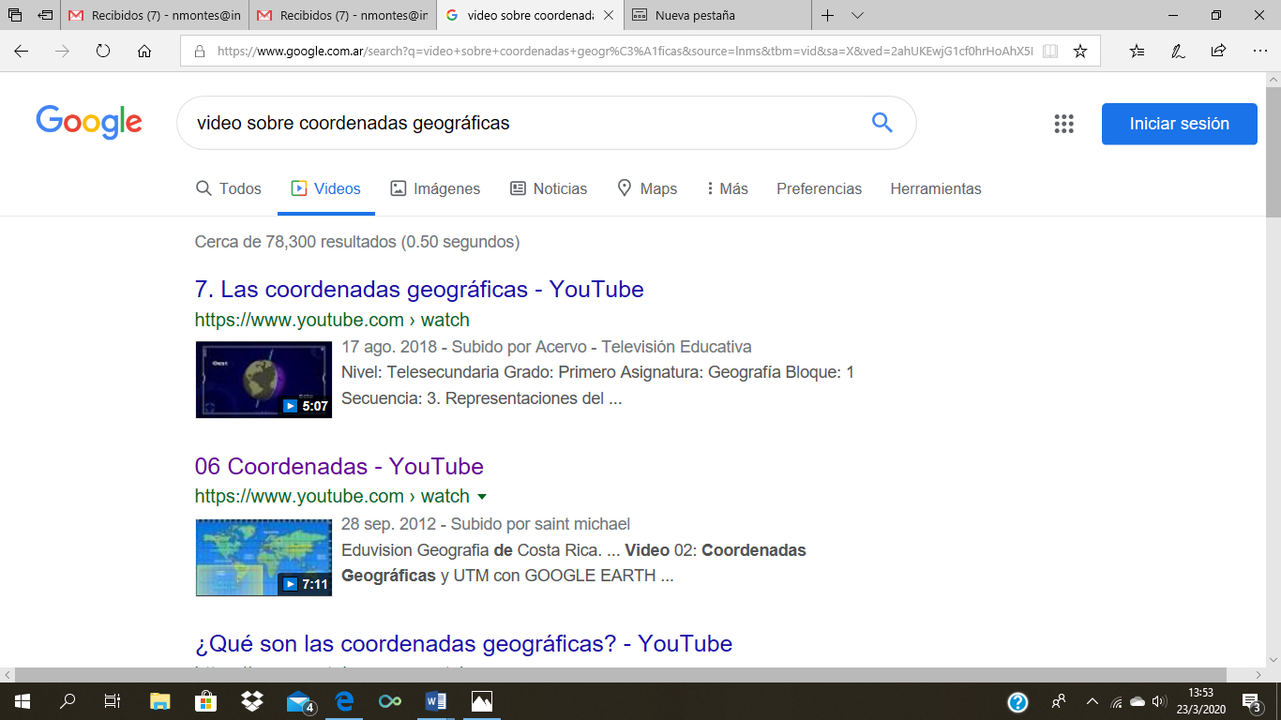

- En un Planisferio la semana pasada pintaron los diferentes continentes, marcaron el Meridiano de Greenwich y el paralelo del Ecuador y le pusieron nombre a los océanos
- Releer los conceptos de latitud y longitud vistos anteriormente
- Mirá muy atento el siguiente dibujo:

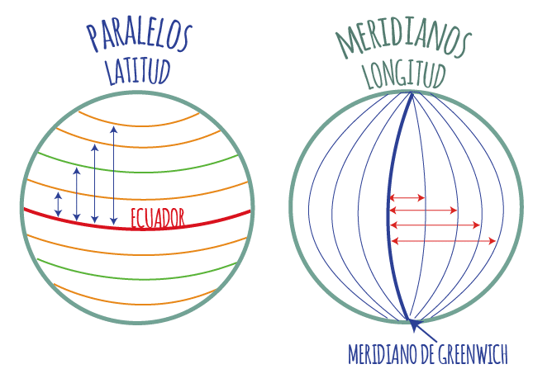
CONSEJOS:
- TENÉ PRESENTE QUE LA LÍNEA DEL ECUADOR DIVIDE LA TIERRA EN NORTE Y SUR Y EL MERIDIANO DE GREENWICH, EN ESTE Y OESTE

- TENÉ PRESENTE QUE LA LATITUD ES SIEMPRE MENOR A 90° MIENTRAS QUE LA LONGITUD HASTA LOS 180°

Para esta actividad se necesita un planisferio político
- Ubicar los diferentes puntos geográficos en el Planisferio, según las coordenadas geográficas (latitud/longitud). Aproximadamente.
    - China (Asia)
    - Argentina (América)
    - Argelia (África)
    - Australia (Oceanía)
    - España(Europa)

ESPACIO: CIUDADANÍA Y PARTICIPACIÓN
UNIDAD N° 1: SOCIEDAD Y CONVIVENCIA

Actividades:
VOLVEMOS AL COLE
- Leé las siguientes características de un grupo de alumnos:
Eliana: Hasta el año pasado, Eliana vivía en Perú. Es el primer año que está en la Argentina, y aunque le gusta estudiar, está nerviosa porque no sabe cómo será la escuela aquí. Como es el primer día, no conoce a nadie en la clase.
Marina. Tuvo unas vacaciones maravillosas. Quiere mucho a sus abuelos, que viven en otra ciudad, y este verano fue toda la familia a pasar un mes con ellos.
Malena: Es tímida y reservada. Después de haber cursado todos los años con los mismos compañeros, se relaciona bien; pero le cuesta mucho hacer nuevo amigos.
Valentín: Es nuevo en la escuela. Es buen estudiante, pero estaba acostumbrado a la manera de trabajar de su escuela anterior.
Juan: Es el deportista del grupo. Le encanta el fútbol y es delantero en el equipo. Desde que se acabaron las clases no volvió a entrenar y ya tiene muchas ganas de ver nuevamente a sus compañeros.
Mateo: Tiene un ritmo de trabajo más lento que sus compañeros. Le cuesta seguir las clases y a veces está muy preocupado. Fuera de la clase, es abierto y tiene gran facilidad para hacer amigos.

- ¿En el grupo de 6to “A” somos todos iguales?
- ¿Qué les parece importante tener en cuenta para poder convivir?
- Para pensar y contestar: ¿Cómo te describirías a vos mismo como alumno? ¿Cuáles son tus virtudes y tus defectos?
- Cada uno dibuja su nombre y en cada letra a modo de acróstico escribirá algunas de sus virtudes y defectos. Seguí el ejemplo:

N
divertida A
D
I
A nsiosa

